### Sulz am Neckar, juin 2023

**Les 20 ans de KIPP FRANCE :**

**Histoire d’une réussite française**

**Le 10 juin 2023, KIPP fêtera les 20 ans de sa présence en France. Inaugurée en 2003 par la famille franco-allemande propriétaire, avec au départ un seul collaborateur, la filiale s’est imposée comme une valeur sûre sur le marché français au cours des deux dernières décennies. KIPP FRANCE SAS compte aujourd’hui plusieurs milliers de clients actifs qui ont passé commande de millions de produits.**

Grâce à ses innovations, à la qualité de ses produits et de ses services, KIPP a conquis le marché français au cours des 20 dernières années. Les éléments de serrage, éléments normalisés et éléments de manœuvre de l’entreprise familiale basée à Sulz am Neckar font aujourd’hui partie intégrante du quotidien de nombreux concepteurs en France. KIPP a posé la première pierre de ce succès le 10 juin 2003 en créant une filiale en région parisienne. Son nouveau site de Vélizy-Villacoublay emploie actuellement six collaborateurs, qui accompagnent de nombreuses entreprises industrielles françaises issues de différents secteurs. On retrouve ainsi les produits de la vaste gamme KIPP dans l’aéronautique, la construction automobile, l’industrie alimentaire ou encore le secteur pharmaceutique.

« Notre chiffre d’affaires sur le marché français a pratiquement triplé au cours des dix dernières années, constate Patrick Kargol, Directeur de la filiale française. Nous avons livré plus d’un million de produits à nos clients en France en 2022, et la tendance est à la hausse. » Selon lui, cette évolution positive est en adéquation avec la philosophie de l’entreprise qui ne propose pas seulement des produits innovants et durables mais qui offre également à ses clients un service complet et une livraison rapide. Le fabricant d’éléments de serrage, d’éléments normalisés et d’éléments de manœuvre garantit la longévité de ses produits, le respect des délais de livraison ainsi que des prix justes.

Le nom KIPP est aujourd’hui synonyme de plus de 65 000 produits fabriqués en Allemagne grâce à un important parc de machines et à une grande capacité de production. L’entreprise emploie 480 personnes à travers le monde. Avec 12 sites en propre et 50 représentants à l’étranger, KIPP est depuis toujours proche de ses clients.

*(Caractères espaces compris: 2 274 caractères)*

**Aperçu des photos :**

Ein Bild, das Himmel, Architektur, Gebäude, draußen enthält.

***KIPP_20_ans_KIPP FRANCE_1.jpg***

Grâce à son innovation, à sa qualité et à son service, KIPP a conquis le marché français au cours des 20 dernières années. KIPP FRANCE SAS compte aujourd’hui plusieurs milliers de clients actifs.  
*Photo :* KIPP

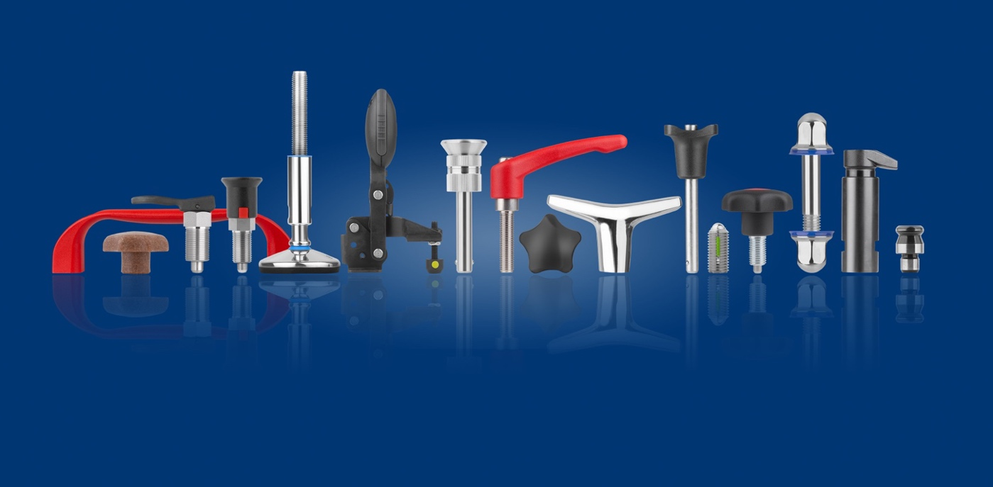

***KIPP_20_ans_KIPP FRANCE_2.jpg***

La société HEINRICH KIPP WERK est aujourd’hui synonyme de plus de 65 000 produits.   
*Photo : KIPP*

**Hyperliens :**

**Informations complémentaires et photos de presse**

Voir www.kipp.com, région : France, rubrique : Actualités/Communiqués de presse

**Meta title :** KIPP FRANCE SAS célèbre son 20e anniversaire

**Meta description**: KIPP conquiert le marché français grâce à son innovation, à sa qualité et à son service.

**Mots clés :** KIPP, HEINRICH KIPP WERK, KIPP FRANCE SAS, anniversaire, aéronautique, construction automobile, industrie alimentaire, pharmacie, qualité, respect des délais de livraison, garantie de prix justes

**Espace de téléchargement :**

[https://www.kipp.fr/fr/fr/Téléchargement/Communiqués-de-presse.html](https://www.kipp.fr/fr/fr/Téléchargement/Communiqués-de-presse.html%20)

**KIPP FRANCE SAS**

Patrick Kargol - Directeur KIPP FRANCE  
Immeuble Blériot – Vélizy Espace  
13 Avenue Morane Saulnier  
78140 Vélizy-Villacoublay

Téléphone : +33 673631528

Courriel : patrick.kargol@kipp.fr

**Service presse :**

Köhler + Partner GmbH

Brauerstraße 42 • 21244 Buchholz i.d.N.

Téléphone +49 (0) 4181 92892-0 • Fax +49 (0) 4181 92892-55

info@koehler-partner.de • www.koehler-partner.de